Je découvre le Web Lab de Code.org

J'accède au Game Lab du site Code.org
- je me rends sur le site avec le lien http://studio.code.org/sections/JLJJCX
- je choisis mon prénom puis je saisis les mots secrets donnés par l'enseignant
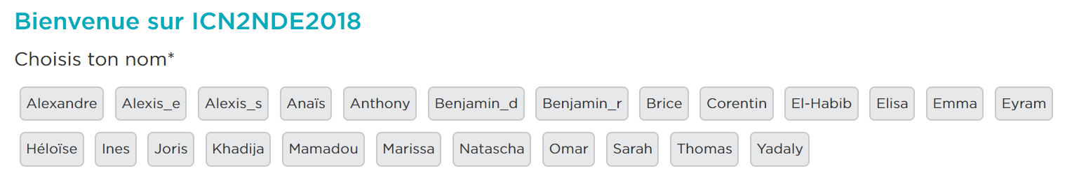

Je choisis l'activité Web Lab
- Je clique sur le menu Course Catalog :

- Je parcours la page pour choisir le Web Lab ; je clique sur le bouton Pour en savoir plus:

- pour finir je clique sur le bouton Make an web page (Créer une page Web) :

- J'arrive alors dans le Web Lab :
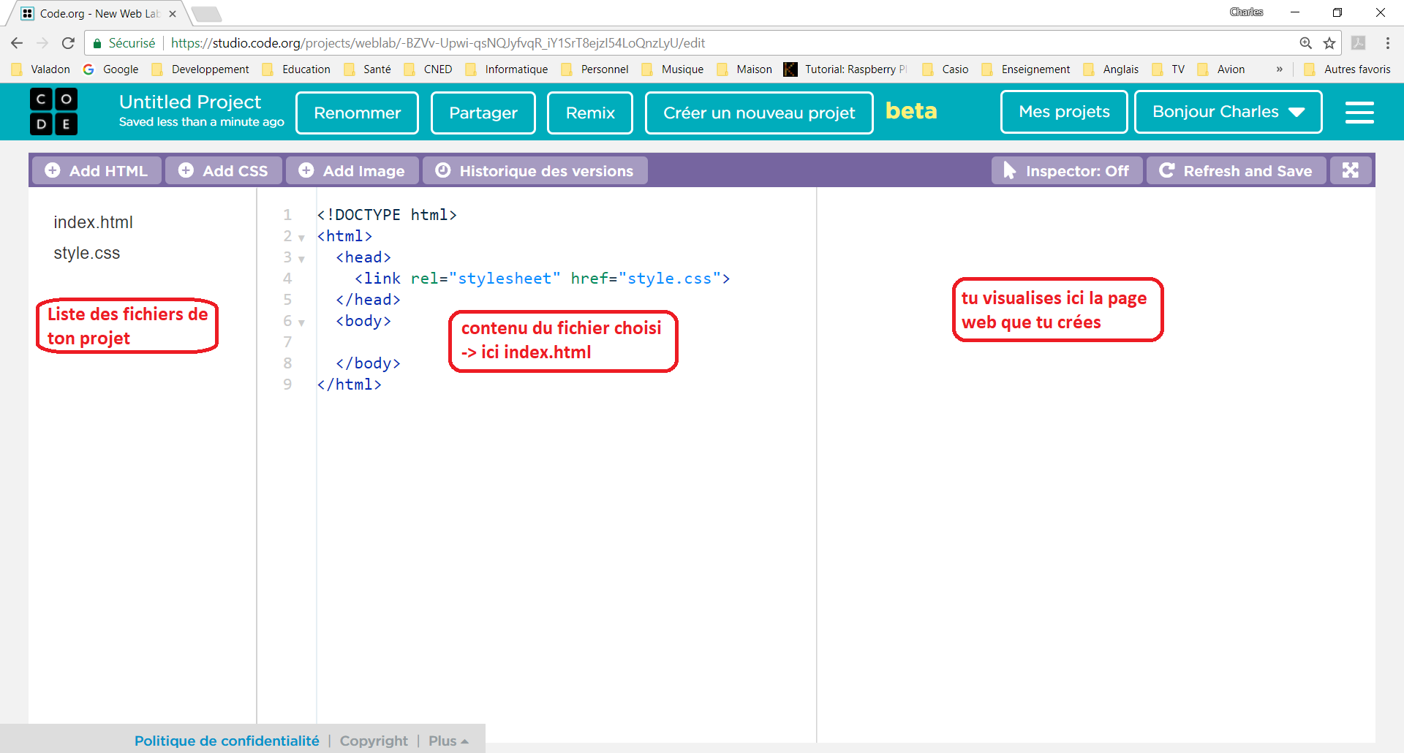

Activité Les langages pour créer des sites Web ...
Je reviens à l'activité sur les langages pour créer des sites Web

